Производственная учёба

(12.03.2022г.)

«ДОМАШНИЕ ЗАДАНИЯ: ГЛАВНЫЕ НЕУДОБСТВА ПРОВЕРКИ НА ДИСТАНТЕ И СПОСОБЫ ИХ НЕЙТРАЛИЗАЦИИ»

Источник: https://e.zamdirobr.ru/955737?utm_medium=letter&utm_source=letter_client&utm_campaign=letter_client_2022.03.12_er_szdsh_12032022&utm_content=4844156&btx=4844156&mailsys=ss&token=315c95d2-bcaa-11a0-bf72-2d0188eaf719&ttl=7776000&ustp=F

Во время обучения на удалёнке большего всего времени у педагогов занимает работа с домашними заданиями. Попытки упростить этот процесс не всегда успешны из-за человеческого фактора, но иногда и из-за выбора не самого подходящего способа. Универсального варианта, как облегчить работу, не существует, но есть способы бороться с основными раздражителями. Всего их четыре.

Раздражитель 1. Назойливые сообщения
Большая проблема при работе с домашними заданиями на дистанционном обучении – круглосуточные сообщения в мессенджерах. Порой дети и взрослые отправляют работы или задают вопросы даже ночью, при этом рассчитывают на быструю реакцию.
Как нейтрализовать. Самый простой способ справиться с этим раздражителем – отключать телефон на ночь. Но в этом случае может не сработать будильник. Лучше выбрать беззвучный режим в настройках телефона. Современные телефоны позволяют сделать так, чтобы этот режим включался каждый день по расписанию. А в некоторых смартфонах даже при отключенном звуке избранные контакты все равно смогут до вас дозвониться. Удобный режим выбирайте в зависимости от предпочтений и модели телефона.
Можно настроить мессенджеры: отключить уведомления совсем или убрать их для чатов с учениками и родителями. Как именно это сделать – зависит от мессенджера и приложения. Можно установить на смартфон специальное приложение для контроля оповещений. Обычно такие приложения используют для концентрации на работе, но можно использовать и для «ночного режима».

Раздражитель 2. Сложно делать пометки в домашних работах
Одна из главных сложностей дистанционной проверки домашних заданий – показать ученику, в чем и почему он ошибся. Если при традиционном обучении пометки учитель делает контрастной ручкой в тетради, то на удаленке приходится описывать ошибки текстом. Это долго и часто не так информативно, как привыкли педагоги и дети.
Как нейтрализовать. Использовать графический редактор. Тогда в виртуальной работе можно делать пометки так же, как в тетради.
Есть редакторы, которые встраиваются в браузер или в версии приложений и соцсетей. Также существуют образовательные платформы, в которые интегрированы инструменты для работы с загруженными файлами.
Редактировать с экрана телефона не очень удобно, мелкие пометки сделать будет сложно. Поэтому лучше для работы выбирать редакторы, которые можно установить на компьютер или использовать через браузер.
Сервисы-помощники, чтобы делать пометки в домашних работах
1. Мобильное приложение «Google Класс»
В работе ученика можно рисовать и добавлять текст. Для рисования доступны разные цвета, толщина линий, есть режим ручки, фломастера и маркера.
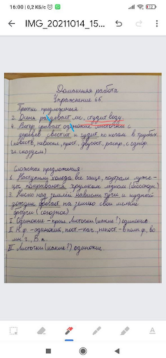

2. «Контур.Класс»
Можно рисовать прямые линии и любые другие формы. Специально для учителей русского языка есть разные типы прямых линий: обычная, пунктирная, штрихпунктир и волнистая. Толщина линии регулируется. Можно написать ученику текстовый комментарий.

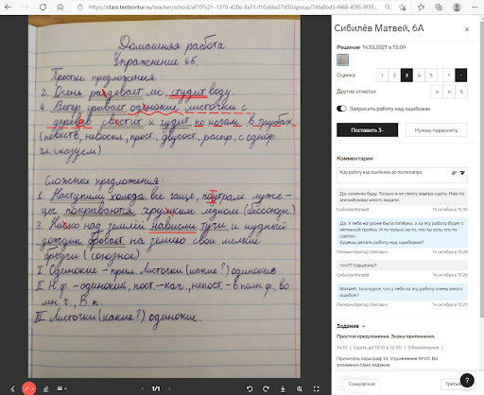

3. Встроенный графический редактор «ВКонтакте»
Можно рисовать разными цветами, пером разной толщины, добавлять текст на фото и писать пояснения в чате.
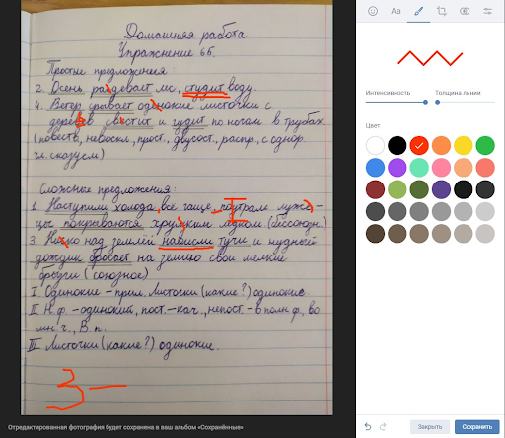

4. Встроенные графические редакторы в WhatsApp, Telegram
WhatsApp позволяет добавить текст и рисовать разными цветами. В Telegram также можно добавить текст. В разных цветах доступны ручка и маркер, удобно рисовать стрелки.
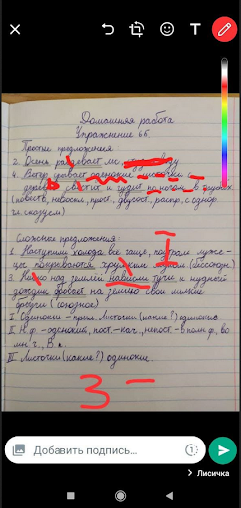

5. Браузер Opera: инструмент для скриншотов Snapshot
Все, что открыто в браузере, можно «вырезать» с экрана, затем добавить на скриншоты рисунки и текст. Рисовать на скриншоте можно разными цветами и толщиной. Картинку можно сохранить или скопировать в буфер обмена, чтобы потом вставить в мессенджер или письмо.
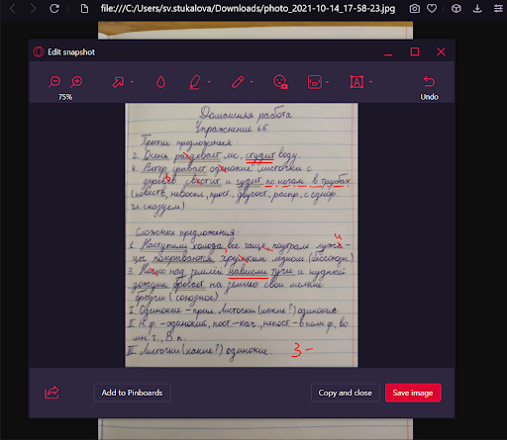

6. Средства Windows: «Ножницы»
Можно «вырезать» с экрана нужный фрагмент и оставить метки. Есть настраиваемое перо, у которого можно задать другой цвет и другую толщину. Сохранить или скопировать в буфер обмена картинку, затем вставить в мессенджер или письмо.
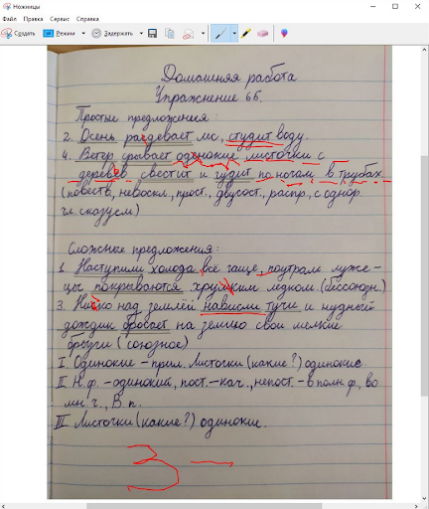

7. Средства Windows: «Набросок на фрагменте экрана»
Можно «вырезать» с экрана нужный фрагмент, который сохранится в буфере обмена. В интерфейсе для создания пометок доступны разные цвета и разная толщина ручки, карандаша и маркера. Есть виртуальная линейка, с помощью которой можно сделать прямую линию, измерить угол наклона, сравнить отрезки по длине.
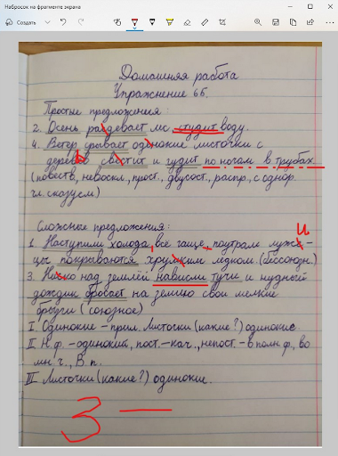

Смотрите в конце статьи шпаргалку с сервисами-помощниками, чтобы делать пометки в домашних работах.

Раздражитель 3. Нечитаемые работы из-за качества фотографий
Еще одна сложность – качество снимков. Ведь чаще всего письменные работы, которые нужно писать в тетради, ученики присылают именно в виде фотографий. Не все школьники задумываются, как учитель будет проверять задания, в которых половина листа засвечена.
Как нейтрализовать. Простая настройка контраста не поможет увидеть текст, если один участок листа засветился, а на другой попала тень. Для обработки фотографий такого типа требуется особый алгоритм.
Существуют приложения, которые специализируются на подобной обработке – например, CamScanner. Им может воспользоваться как ученик перед загрузкой фотографии, так и учитель, когда получит работу.
Также есть масса бесплатных мобильных приложений, которые имитируют сканер, в том числе и CamScanner. Если сделать фото прямо в приложении, можно добиться высокой четкости
Наконец, самый простой способ – обсудить проблемы с детьми. Рассказать, что невозможно проверить работу по засвеченной фотографии. Не лишним будет донести эту информацию и до родителей. Пусть помогут детям сделать хорошие фотографии, чтобы много раз не загружать одни и те же файлы. Это облегчит работу и педагогам, и самим школьникам.

Раздражитель 4. Сложно сортировать домашние работы
Упорядочить многочисленные домашние работы – другая проблема дистанционного обучения. Удобнее, когда работы отсортированы по классам и указаны реальные Ф. И. О. учеников, а не никнеймы или номера телефона, как бывает в мессенджерах.
Сложно бывает определить, к какому предмету и к какому домашнему заданию относится та или иная работа. Такая проблема особенно часто возникает у учителей в небольших школах, где педагоги ведут сразу несколько предметов.
Как нейтрализовать. Есть несколько вариантов решить проблему с беспорядком в электронных домашних работах. Можно настроить сортировку писем в почте. Сделать это позволяют фильтры и папки, которые есть практически во всех почтовых клиентах.
Другой вариант – отмечать все присланные файлы с домашними заданиями специальным кодом. Хороший приём - нумеровать домашние задания и сообщать их номер детям, чтобы они писали его в теме письма или названии файла. Например, для четвертого домашнего задания на карантине по русскому языку в 5 «А» использовать такой код: РЯ_5_А_4. Тогда будет удобно сортировать письма в почте или файлы в папках.
Еще можно создать специальные папки в облаке, например, на Google-диске или Onedrive. В названиях папок можно использовать кодировку, как в варианте выше, чтобы не запутаться. Когда учитель создаст папки, ему нужно будет дать доступ детям, чтобы они могли загрузить работы.
Лучше не принимать работы через мессенджеры и соцсети, так как в подобных сервисах их сложнее будет сортировать. Еще ученики могут многократно пересылать задания, потому что выполняют работу над ошибками. Получается, что школьник отправляет несколько версий одной работы, что может окончательно запутать педагога. Еще, если ребенок списал работу, отправил, а потом понял, что такое «не прокатит», он может просто удалить сообщение. Учитель же может не успеть заметить это, потому что проверяет работы тогда, когда ему удобнее.

Материал производственной учёбы подготовлен завучем по УВР Стефутиной И.В.

